Приложение 1
к извещению об осуществлении аукциона в электронной форме

Описание объекта закупки (Техническое задание)

- Сроки поставки: С 01.07.2025 по 25.07.2025 г.
- Форма, сроки и порядок оплаты закупаемых товаров: Оплата производится в безналичном порядке путем перечисления Заказчиком денежных средств на указанный в Договоре расчетный счет Поставщика. Расчет за поставленный товар осуществляется в течение в течение 7 (семи) рабочих дней с даты подписания структурированного документа о приёмке.
- Функциональные, технические, качественные, эксплуатационные характеристики объекта закупки (показатели, позволяющие определить соответствие закупаемых товаров установленным заказчиком требованиям):
№ п.п (вида товара) | Код ОКПД2 | Наименование  товара | Характеристика товара | Ед. изм. | Кол-во
1 | 22.19.72.000 | Наливное резиновое покрытие | Представляет собой цельное бесшовное  покрытие противоскользящее из резиновой крошки.  Материал: Резиновая крошка, Полиуретановый клей.  Размер площадки: 25м * 15м  Толщина покрытия: не менее 10 мм.  Температура эксплуатации, ° С: от -50 до +65.  Плотность: не менее 750 кг/м³.  Цвет покрытия: зеленый  Разметка под вид спорта: волейбол (приложение №1 к техническому заданию)  Цвет линий разметки: белый.  Ширина линий разметки: 50 мм.  Место расположения: г.Югорск, ул. Мира (территория МБОУ «Гимназия») | Кв.м. | 375
2 | 22.19.72.000 | Наливное резиновое покрытие | Представляет собой цельное бесшовное  покрытие противоскользящее из резиновой крошки.  Материал: Резиновая крошка, Полиуретановый клей.  Размер площадки: 42м * 24м  Толщина покрытия: не менее 10 мм.  Температура эксплуатации, ° С: от -50 до +65.  Плотность: не менее 750 кг/м3.  Цвет покрытия: зеленый  Разметка под вид спорта: футбол, стритбол (приложение №2 к техническому заданию)  Цвет линий разметки: белый (футбол), желтый (стритбол).  Ширина линий разметки: 80 мм.  Место расположения: г.Югорск, ул. Садовая (стадион МБУ ДО СШ «Центр Югорского спорта» «Факел») | Кв.м. | 1 008
*Примечание – в стоимость входит укладка резиновой крошки Поставщиком (Исполнителем)
4. Гарантийные обязательства:
4.1. Срок, на который предоставляется гарантия: не менее 36 (тридцати шести) месяцев, исчисляется с момента подписания Заказчиком документа о приёмке, предусмотренного гражданско-правовым договором.
4.2. Требования к гарантии производителя товара: срок действия такой гарантии должен быть: не менее 12 (двенадцати) месяцев с даты подписания Заказчиком документа о приёмке, предусмотренного гражданско-правовым договором.

Приложение №1
к техническому заданию
Наливное резиновое покрытие
(г.Югорск, ул. Мира (территория МБОУ «Гимназия»)
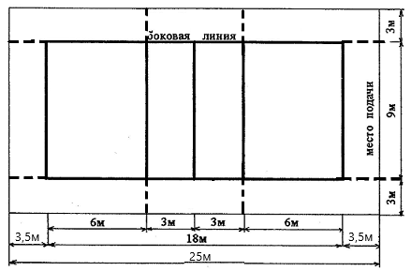

Приложение №2
к техническому заданию

Наливное резиновое покрытие
(г.Югорск, ул. Садовая (стадион МБУ ДО СШ «Центр Югорского спорта» «Факел»)
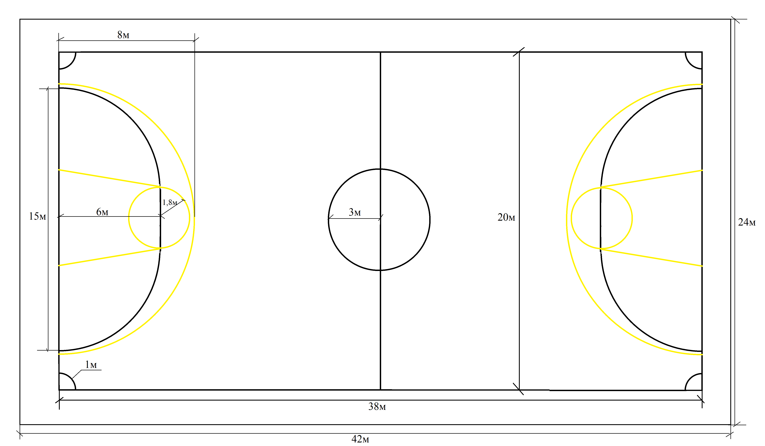

Директор
МБУ ДО СШ «Центр Югорского спорта» Н.А. Солодков

